A-0617D
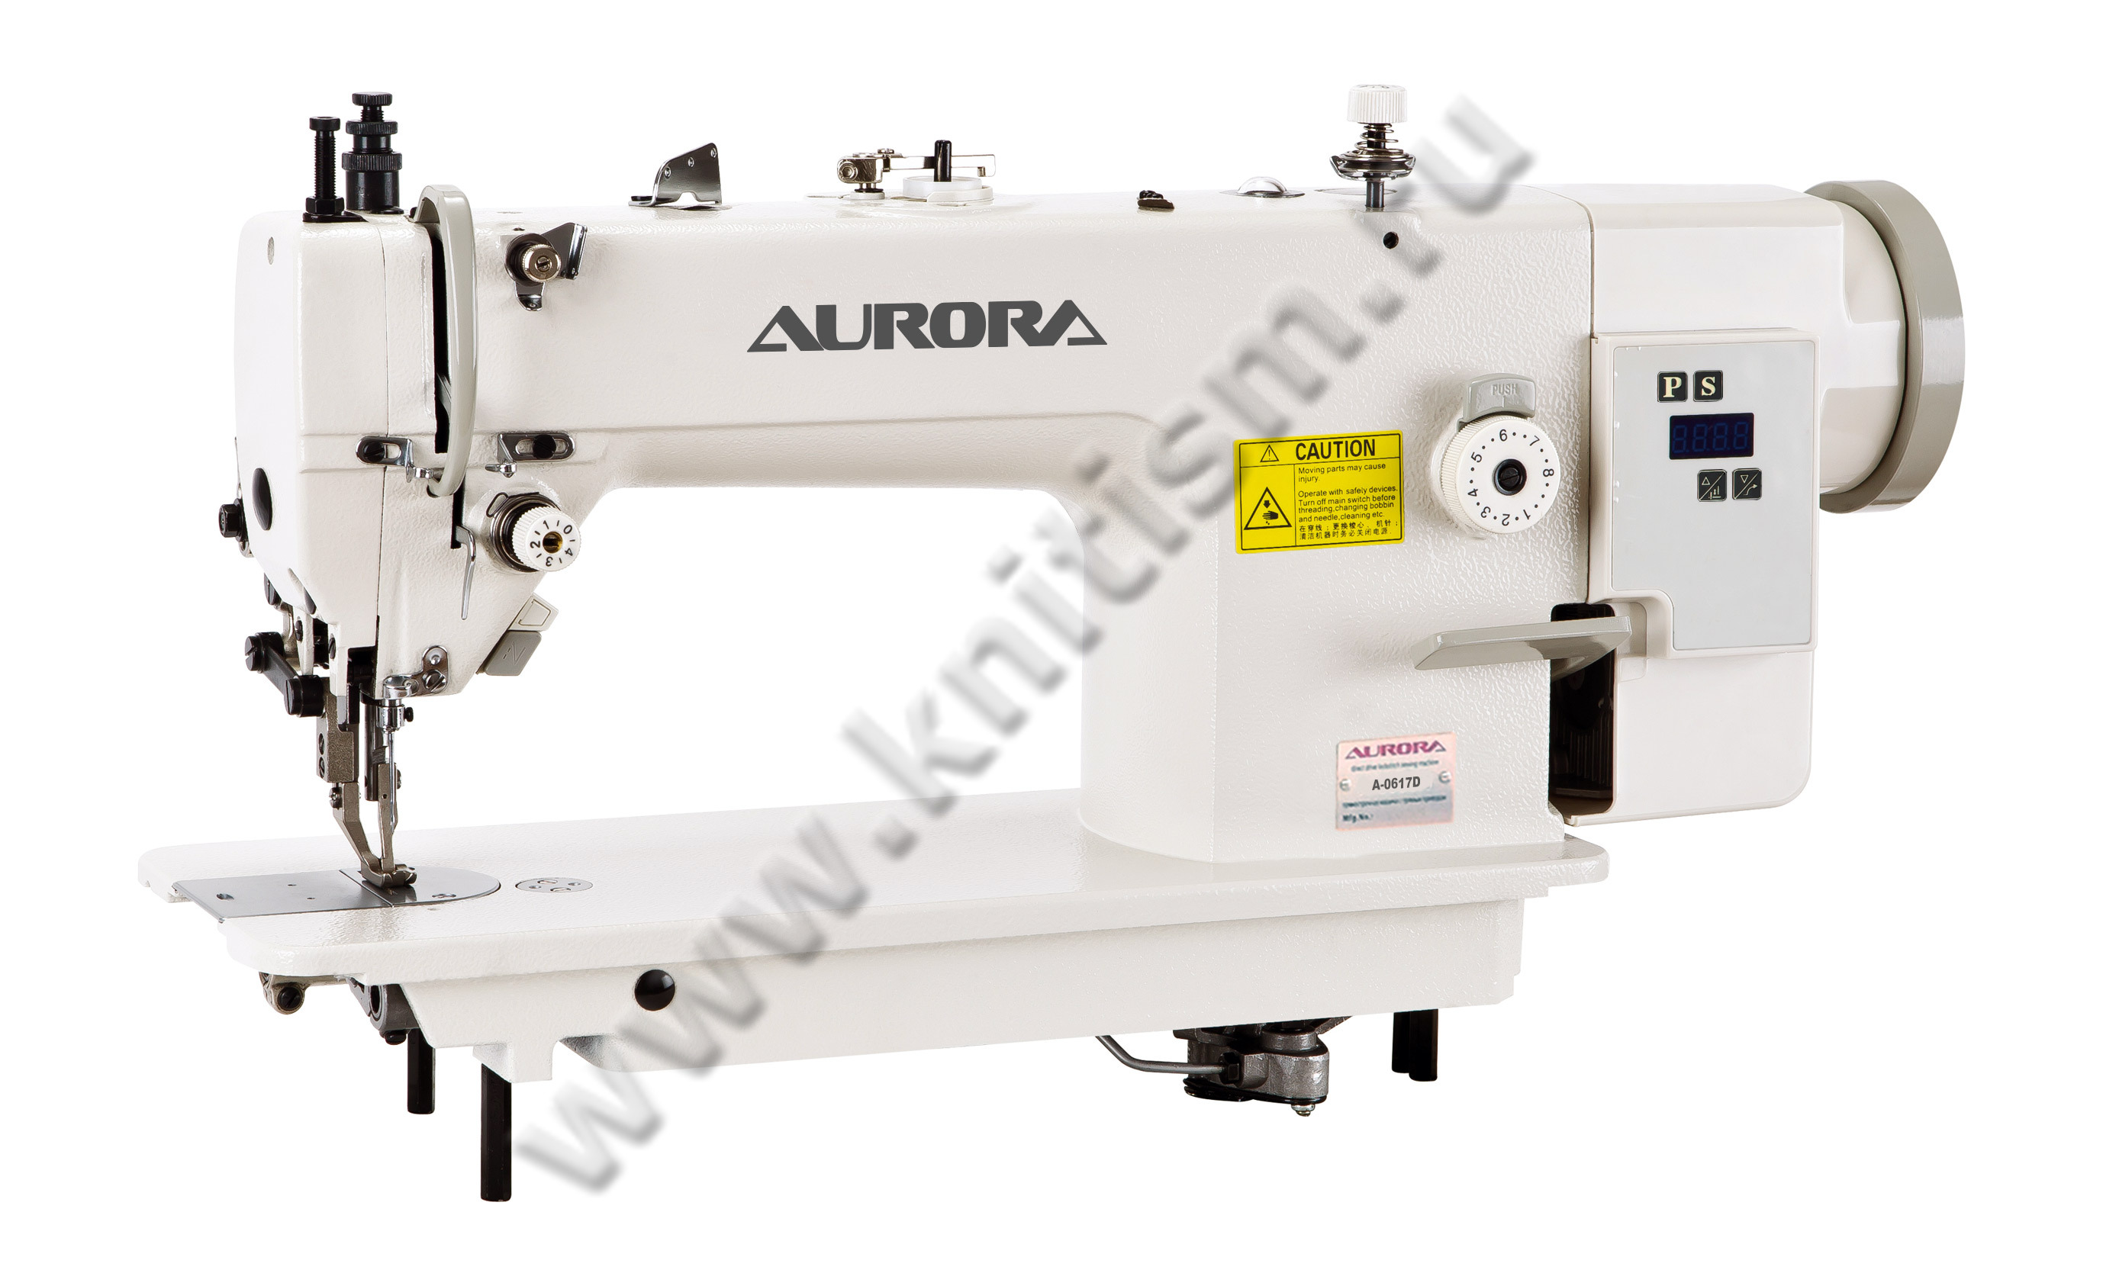

ПРЯМОСТРОЧНАЯ ШВЕЙНАЯ МАШИНА ЧЕЛНОЧНОГО СТЕЖКА С ТРОЙНЫМ ПРОДВИЖЕНИЕМ И УВЕЛИЧЕННЫМ ЧЕЛНОКОМ ДЛЯ ТЯЖЕЛЫХ МАТЕРИАЛОВ

СОДЕРЖАНИЕ

1. Краткое введение 1
2. Основные характеристики 1
3. Установка масляного поддона и магнитного защитного выключателя 1
4. Установка головки машины 2
5. Установка коленоподъемника в сборе. 2
6. Регулировка коленоподъемника 3
7. Смазка 3
8. Пробная эксплуатация 5
9. Установка иглы 6
10. Извлечение шпульного колпачка 6
11. Намотка нижней нити 6
12. Заправка нижней нити 7
13. Заправка верхней нити 7
14. Регулировка длины стежка 8
15. Шитье и выполнение закрепки 8
16. Регулировка натяжения нити 9
17. Регулировка давления прижимной лапки 10
18. Регулировка пружины натяжения нити 11
19. Регулировка нитенаправителя верхней нити 12
20. Регулировка высоты прижимной лапки 12
21. Регулировка высоты механизма подачи ткани 12
22. Регулировка угла наклона механизма подачи ткани 13
23. Регулировка разницы длины стежка при шитье вперед и выполнении закрепки 13
24. Регулировка механизма уменьшения натяжения 13
25. Синхронизация движения иглы и механизма подачи материала 14
26. Регулировка количества смазки поворотного челнока 15
27. Регулировка высоты игольного стержня и его синхронизация с челноком 16
28. Регулировка масляного насоса 16
29. Регулировка высоты подъема прижимных лапок 17
30. Очистка 19

Инструкция по эксплуатации

1. Краткое введение

Данная машина имеет цепной механизм подачи материала и кулисный механизм нитепритягивателя, полная смазка машины выполняется с помощью специального насоса. Машина используется для шитья кожи, брезента, а также других тяжелых материалов, для шитья чемоданов, палаток, обивок автомобильных кресел, диванов и т.д.

2. Основные характеристики

Область применения |  | Шитье средних и тяжелых материалов
Максимальная скорость шитья |  | 1800 стежков/мин
Максимальная длина ст |  | жка  7 мм
Ход игловодителя |  | 37 мм
Подъем прижимной лапки |  | 3,5-5,5 мм
Игла |  | DP×17 №23
Высота подъема прижимной лапки | Вручную | 7 мм
Высота подъема прижимной лапки | Коленом | 15 мм
Челнок |  | Увеличенный челнок с функцией смазки
Смазка |  | Автоматическая смазка
Мощность двигателя |  | 750 Вт

3. Установка масляного поддона и магнитного защитного выключателя (Рис. 1)

- Вставьте два опорные элементы ② на передние углы масляного поддона ①;
- Вставьте два опорные элементы ③ на задние углы масляного поддона ①;
- Установите масляный поддон ④ в специальных вырезах для установки в столе;
- Вставьте две резиновые вкладки ⑤ в пазах стола.
- Установите магнитный защитный выключатель ⑥ в отверстие в столе, которое находится рядом с вырезами для масляного поддона.

4. Установка головки машины (Рис.2)

1. Вставьте рычаг коленоподъемника ①.

2. Установите две петли ② в отверстия в основании машины.

3. Защелкните две петли на резиновых вкладках ③ на рабочем столе, затем установите головку машины на опорных элементах ④, которые находятся в верхней части масляного поддона.

4. Установите опорные стержни ⑤ в отверстиях стола.

ПРИМЕЧАНИЕ: Убедитесь, что опорные стержни установлены надежно, поскольку в противном случае головка машины не будет фиксироваться при наклоне.

5. Установка коленоподъемника в сборе. (Рис.3)

Установите коленоподъемник в сборе ① на вал ② под масляным поддоном, и слегка затяните винт ③.

1. Опустите прижимную лапку ②, повернув рычаг подъема прижимной лапки ①.  2. Ослабьте гайку ③.  3. Поворачивая винт ⑥, отрегулируйте кронштейн ⑤ так, чтобы он имел люфт в 2 мм.  4. Плотно затяните гайку ③.  5. Ослабьте гайку ⑦.  6. Поверните винт ⑧ так, чтобы расстояние между концом винта и кронштейном составляло около 8 мм.  7. Поверните регулировочный винт ⑧так, чтобы прижимная лапка находилась в нужном положении на расстоянии 16 мм от игольной пластины, когда пластина коленоподъемника ④ полностью нажата.  8. После того, как регулировка выполнена, плотно затяните гайку ⑦.  1. Уровень масла  Пожалуйста, заливайте масло строго до соответствующей отметки на масляном поддоне. Отметка (A) обозначает максимальный уровень масла. Отметка (В) обозначает минимальный уровень масла. Если уровень масла опуститься ниже отметки (B), масло не будет поступать к частям машины и ее работа будет заблокирована.  2. Заливка масла  Для заливки используйте масло для швейных машин № 18. Залейте его в масляный поддон до отметки (A)  3. Замена масла  ①Снимите винт (C) и слейте отработанное масло  ②Очистите масляный поддон и затяните винт (C), залейте свежее масло как описано выше. | 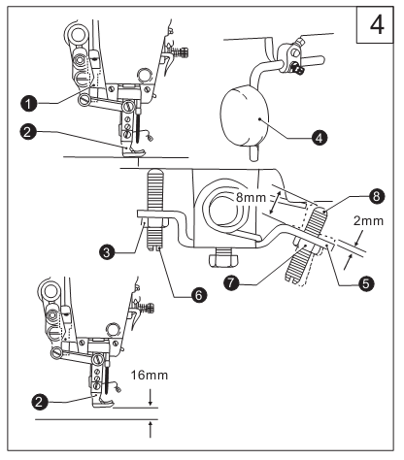  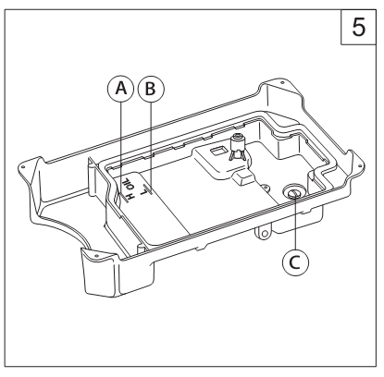
  6. Регулировка коленоподъемника (Рис.4)
  7. Смазка (Рис.5)

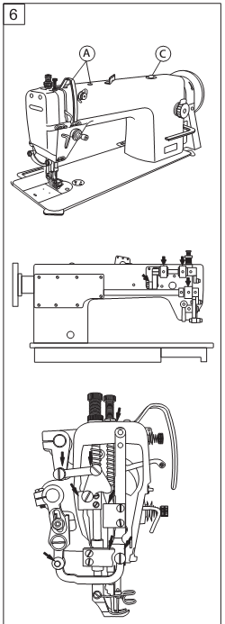 | При первом использовании новой швейной машиной или перезапуске машины после длительного периода простоя следует выполнить пробный запуск.  Снимите резиновый колпачок (А) в верхней части ручки и снимите лицевую панель машины. Полностью смажьте части, указанные на рисунке стрелками.  Установите лицевую панель на место, поднимите прижимную лапку и начните шить на небольшой скорости (1000-1500 стежков в минуту). Указатель уровня масла при этом будет подниматься.  Спустя месяц, скорость работы машины можно увеличить (в зависимости от режима шитья).
  8. Пробная эксплуатация (Рис.6)

9. Установка иглы (Рис.7)  1. Поверните шкив машины так, чтобы игольный стержень ①поднялся в наивысшее положение;  2. Ослабьте винт ②.  3. Вставьте иглу ③ прямо до упора, так, чтобы длинный желобок иглы был с лицевой стороны, а затем крепко затяните винт ②  1. Поверните шкив машины так, чтобы игольный стержень поднялся в наивысшее положение. Потяните защелку ① шпульного колпачка вверх, а затем установите шпульку в шпульный колпачок, после этого вставьте шпульный колпачок со шпулькой на вал челнока.  2. Для того чтобы снять шпульный колпачок, потяните защелку и снимите шпульный колпачок с челнока.  1. Включите швейную машину.  2. Поместите шпульку ① на вал намотки катушек ②.  3. Оберните нить вокруг катушки несколько раз в направлении, указанном стрелкой.  4. Нажмите на прижимную ручку на шпульном колпачке ③;  5. Поднимите прижимную лапку;  6. Нажмите на педаль машины. При этом начнется намотка нити;  7. После того как намотка закончится, прижимная ручка на шпульном колпачке ③ станет на место автоматически.  ＊ Если нить намотана неаккуратно и неровно, ослабьте винт④, чтобы отрегулировать положение основания устройства намотки шпульки.  ＊ Поверните винт ⑥, чтобы отрегулировать количество наматываемой нити  ● Для того чтобы увеличить количество наматываемой нити, затяните винт;  ● Для того чтобы уменьшить количество наматываемой нити, ослабьте винт;  Примечание:  Как правило, количество наматываемой нити должно составлять около 80% полного объема шпульки |  | Желобком влево  Длинный желобок на игле  Этой стороной вперед  Стандартное количество наматываемой нити
  10. Извлечение шпульного колпачка (Рис.8)
  11. Намотка нижней нити (Рис.9)
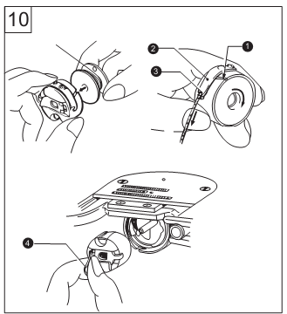 | 1. Поверните шкив машины так, чтобы игла поднялась в наивысшее положение.  2. Убедитесь, что нить на шпульке наматывается по направлению вправо, и установите шпульку в шпульный колпачок;  3. Пропустите нить через прорезь ① и пружинную пластину ②, а затем вытяните из паза ③;  4. Убедитесь, что при вытягивании нити шпулька вращается по часовой стрелке;  5. Удерживая защелку ④, установите шпульный колпачок на челноке.
  12. Заправка нижней нити (Рис.10)

13. Заправка верхней нити (Рис.11)

Поднимите рычаг нитепритягивателя в крайнее верхнее положение. Это упростит процесс заправки нити и будет препятствовать ее выскальзыванию в начале шитья.
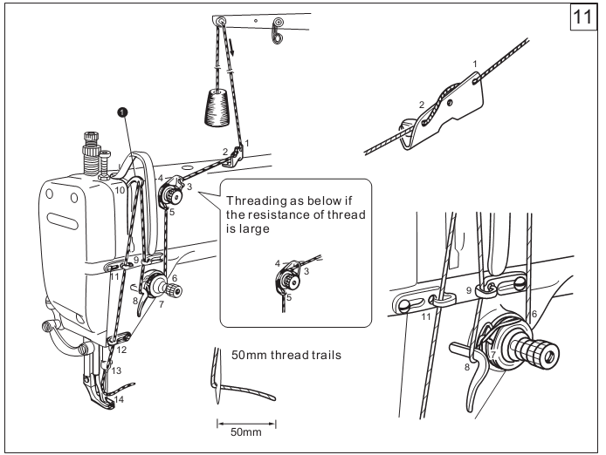
Если натяжение нити слишком большое, выполните заправку нити как показано ниже
Нить вытянута на 50 мм
50 мм
Удерживая ограничитель ②нажатым, поверните дисковый регулятор длины стежка ① так, чтобы число на диске совпадало с меткой на ограничителе ②. Числовое значение соответствует длине стежка в мм.  ＊Чем больше значение, тем большей будет длина стежка.  ＊Дисковый регулятор длины стежка будет проще поворачивать с большего значению к меньшему, если рычаг обратного хода будет ③ опущен.  1. Включите швейную машину.  2. Для того чтобы начать шитье, нажмите на педаль.  Если рычаг обратного хода ① или кнопка выполнения закрепки нажаты во время шитья, подача материала будет выполняться в обратном направлении. Если кнопку или рычаг отпустить, подача будет выполняться в обычном направлении. | 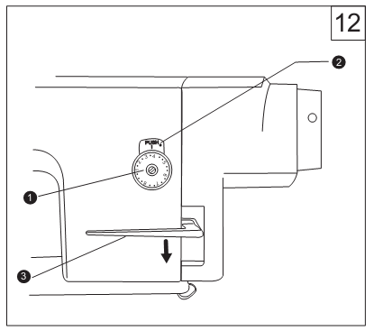  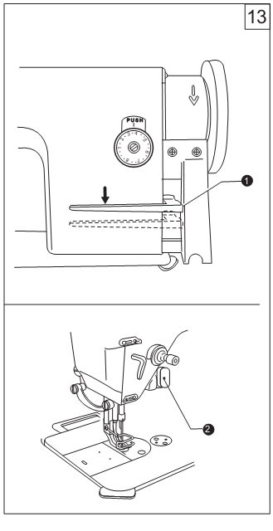
  14. Регулировка длины стежка (Рис.12)
  15. Шитье и выполнение закрепки (Рис.13)

16. Регулировка натяжения нити (Рис.14)

Нормальный стежок
Верхняя нить
Нижняя нить
Внешний вид шва при слишком слабом натяжении игольной нити
Внешний вид шва при слишком сильном натяжении игольной нити
увеличьте натяжение верхней нити
уменьшите натяжение нижней нити
уменьшите натяжение верхней нити
увеличьте натяжение нижней нити
Нижняя нить
Меньше
Больше
Больше
Меньше
<Натяжение нижней нити>
Отрегулируйте натяжение, поворачивая винт ①, пока шпульный колпачок под собственным весом не опустится (при этом удерживайте конец нити).

<Натяжение верхней нити>
После того как натяжение нижней нити установлено, отрегулируйте натяжение игольной нити так, чтобы получить ровный гладкий шов.

1. Опустите прижимную лапку;
2. Отрегулируйте натяжение, поворачивая гайку натяжения нити ②.
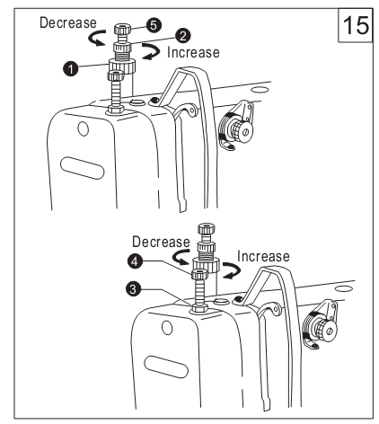  Меньше  Больше  Больше  Меньше | <Регулировка давления прижимной лапки>  1. Ослабьте зажимную гайку ①.  2. Поверните регулировочный винт ②, чтобы отрегулировать давления прижимной лапки, если этого не достаточно, пожалуйста, поверните винт ⑤, чтобы увеличить давление.  ＊Давление прижимной лапки должно быть слабым, но в то же время достаточно сильным, чтобы материал не соскальзывал во время шитья.  3. Затяните гайку ①.  <Регулировка давления шагающей прижимной лапки>  4. Ослабьте гайку ③;  5. Поверните винт ④ по часовой стрелке, чтобы увеличить давление шагающей лапки, и наоборот, поверните его часовой стрелки, чтобы уменьшить давление;  6. Затяните гайку ③.
  17. Регулировка давления прижимной лапки (Рис.15)

★Стандартное положение пружины натяжения нити ① - 5-8мм над верхней поверхностью нитенаправителя ③ (прижимная лапка ② при этом опущена).  1. Опустите прижимную лапку ②;  2. Ослабьте винт ④.  3. Поверните кронштейн натяжения нити ⑤, чтобы отрегулировать положение пружины;  4. Затяните винт ④.  Стандартное значение натяжения пружины - 0,3-0,6 N.  5. Прижмите верхнюю нить пальцем так, чтобы она была немного выше кронштейна натяжения нити ⑤ и так, чтобы верхняя нить не вытянулась;  6. Потяните верхнюю нить вниз ① так, чтобы она была на одном уровне с верхней поверхностью нитеводителя ③, и измерьте натяжение пружины.  7. Вставьте отвертку в паз винта регулирования натяжения нити ⑥, после чего поверните винт и отрегулируйте натяжение пружины ①.  Примечание:  Если для определения натяжения вы используете датчик контроля натяжения ⑦, снимайте показания по шкале со стороны красной линии. | 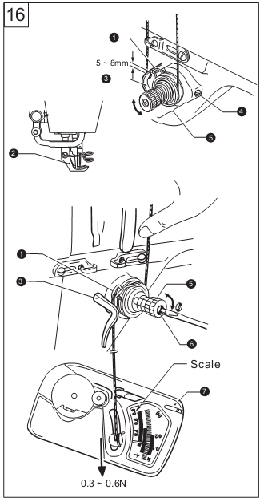  Шкала
  18. Регулировка пружины натяжения нити (Рис.16)

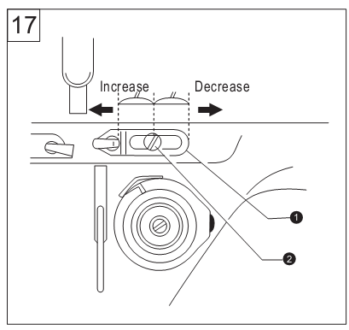  Меньше  Больше  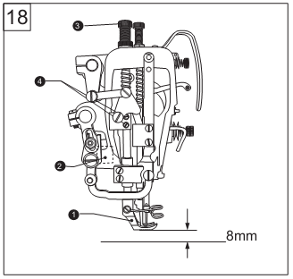  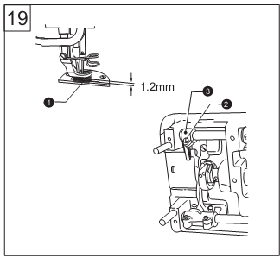 | Стандартным положением нитенаправителя верхней нити ①является положение, в котором винт ② находится в центре диапазона настройки нитенаправителя верхней нити.  Для того чтобы изменить положение нитенаправителя, ослабьте винт ② и переместите нитенаправитель.  Если выполняется шитье тяжелых материалов, переместите нитенаправитель влево. (Для того чтобы увеличить натяжение нитепритягивателя)  Если выполняется шитье легких материалов, переместите нитенаправитель вправо. (Для того чтобы уменьшить натяжение нитепритягивателя)  Стандартная высота прижимной лапки ① составляет 8 мм (при поднятии вручную).  1. Ослабьте винт ③ для того чтобы поднять прижимную планку  2. Положите измерительный прибор высотой 8 мм под лапку;  3. Ослабьте винт ④ и отрегулируйте высоту прижимной лапки;  4. Затяните винт ④.  1. Установите максимальную длину стежка. Механизм подачи ткани ①при этом должен находиться в самом высоком положении над игольной пластиной (стандартная высота составляет 1,2 мм)  2. Ослабьте винт ② и поверните рычаг подъема механизма подачи ③, чтобы отрегулировать его высоту.
  19. Регулировка нитенаправителя верхней нити (Рис.17)
  20. Регулировка высоты прижимной лапки
  (Рис.18)
  21. Регулировка высоты механизма подачи ткани (Рис. 19)

Стандартным углом наклона механизма подачи материала является угол, при котором: механизм подачи находится в самом высоком положении над игольной пластиной, а отметка на валу кронштейна подачи - в горизонтальном положении.  1. Поверните шкив машины так, чтобы механизм подачи ткани поднялся в наивысшее положение;  2. Ослабьте винт ⑦.  3. Поверните вал кронштейна механизма подачи в направлении, указанном стрелкой в пределах 90 относительно стандартного угла.  ＊Для того чтобы предотвратить сморщивание ткани, опустите переднюю часть механизма подачи ткани (Рис. A)  ＊Для того чтобы материал подавался прямо, поднимите переднюю часть механизма подачи ткани (Рис. B)  4. Плотно затяните установочный винт ⑦.  После этого необходимо отрегулировать высоту механизма подачи снова.  1. Снимите заднюю крышку;  2. Ослабьте винт ① и поверните соединительный винт ②  ＊Поверните винт ② по часовой стрелке, длина стежка при шитье вперед будет больше, а длина стежка выполнения закрепки - меньше;  ＊Поверните винт ② против часовой стрелки, длина стежка при шитье вперед будет меньше, а длина стежка выполнения закрепки - больше;  3. Затяните винт ①.  При выполнении данных действий корректируется время открытия устройства натяжения нити.  Снимите резиновый колпачок на задней части ручки, и поверните винт ① так, чтобы кулачок механизма выпуска нити ②можно было перемещать влево или вправо.  Переместите кулачок вправо, время выпуска нити уменьшится  Переместить кулачок влево, время выпуска нити увеличится. | 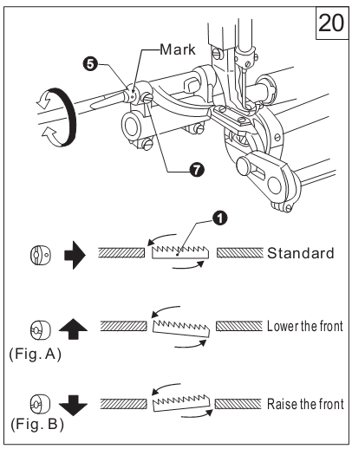  Отметка  Поднимите переднюю часть  Вправо  Стандарт.  Опустите переднюю часть  (Рис. A)  (Рис. B)  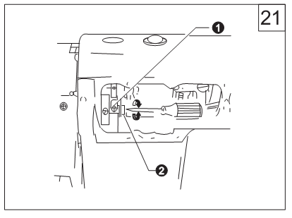  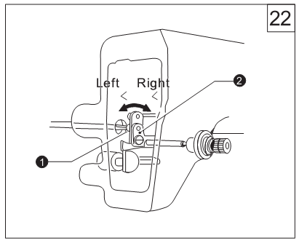  Влево
  22. Регулировка угла наклона механизма подачи ткани (Рис. 20)
  23. Регулировка разницы длины стежка при шитье вперед и выполнении закрепки (Рис. 21)
  24. Регулировка механизма уменьшения натяжения (Рис. 22)

Стандарт.  Движение иглы задерживается  Движение иглы ускорено  Уровень масла  Меньше  Больше | Стандартная синхронизация заключается в опускании механизма подачи материла с крайнего верхнего положения до одного уровня с поверхностью игольной пластины ② и одновременном размещении ушка иглы ③в горизонтальной плоскости с поверхностью пластины.  Отрегулируйте их положение путем изменения интервала опускания кулачка механизма подачи материала и эксцентричного колеса  1. Снимите заднюю крышку  2. Повернув шкив машины в обратном направлении, установите второй винт ④ на шестерни верхнего вала (для использования в качестве ориентировочной отметки), опустите третий винт ⑤эксцентричного колеса немного ниже уровня ориентировочного винта ④;  3. Продолжая поворачивать шкив машины, установите второй винт ⑥ эксцентричного колеса в качестве ориентировочной отметки, затем поднимите третий винт ⑦ кулачка механизма подачи материала чуть выше уровня ориентировочного винта⑥.  4. Если необходимо установить положение без синхронизации, ослабьте три винта эксцентричного колеса, и отрегулируйте положение эксцентрикового кулачка ⑧ в направлении, указанном стрелкой (A) или (B)  Для того чтобы увеличить натяжение нити, поверните эксцентриковый кулачок ⑧ в направлении (A)  Для того чтобы избежать повреждения иглы, поверните эксцентриковый кулачок⑧ в направлении (B)  5. После того, как регулировка выполнена, затяните все болты.  Для того чтобы отрегулировать количество смазки челнока, наклоните головку машины назад и поверните винт регулировки количества масла ①.
  25. Синхронизация движения иглы и механизма подачи материала (Рис. 23)
  26. Регулировка количества смазки поворотного челнока (Рис. 24)
Когда игольный стержень ① находится в самом низком положении, верхняя линия отсчета (A) на игольном стержне должна находиться на одном уровне с нижним краем вкладыша игольного стержня ②.  1. Поверните шкив машины так, чтобы игольный стержень опустился в самое низкое положение;  2. Выньте резиновый колпачок ③;  3. Ослабьте винт ④, и переместите игольный стержень ① в соответствующее положение;  4. Затяните винт ④.  5. Закройте резиновый колпачок ③;  Поднимите игольный стержень ① из крайнего нижнего положения (вторая линия отсчета (B) на игольном стержне должна находиться на одном уровне с нижним краем вкладыша игольного стержня ②), кончик челнока⑤ при этом должен быть направлен в центр иглы ⑥.  1. Поверните шкив машины, чтобы игольный стержень ①поднялся с самого низкого положения так, чтобы уровень линии отсчета (В) совпадал с нижним краем вкладыша игольного стержня②;  ＊ Когда игольный стержень поднимется на 2 мм, зазор между ушком иглы и кончиком челнока должен составлять 1,3-1,8 мм  2. Ослабьте винт ⑦, и отрегулируйте положение кончика челнока так, чтобы он был направлен в центр иглы ⑥, зазор между кончиком челнока и иглой должен составлять 0,05 мм  3. Затяните винт ⑦.  Если при выполнении шитья на низкой скорости уровень масла в окошке определения уровня масла изменяется, поверните пластину регулировки количества масла ① так, чтобы смазочное отверстие было закрыто. | 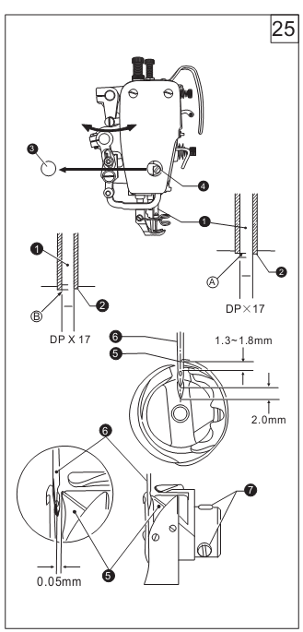
  27. Регулировка высоты игольного стержня и его синхронизация с челноком (Рис. 25)
  28. Регулировка масляного насоса (Рис. 26)

Вправо  Влево  Меньше  Больше  Вверх  Вниз  Игольная пластина | 1. Вертикальное движение прижимной и шагающей лапок  ★Прижимная лапка ① и шагающая прижимная лапка ② двигаются поочередно по вертикали  ★ Как правило, шагающая и прижимная лапки имеют одинаковую скорость хода, или же скорость шагающей лапки немного ниже.  Переведите рычаг нитепритягивателя в крайнее нижнее положение и опустите рычаг подъема прижимной лапки, ослабьте винт ③ и переместите кулачок подъема верхнего механизма подачи ткани ④.  Переместите кулачок вправо, чтобы скорость хода лапок была одинаковой  Переместите кулачок влево, чтобы скорость хода прижимной лапки была меньшей.  2. Регулировка высоты подъема прижимных лапок  Отрегулируйте высоту подъема двух лапок в соответствии с типом используемого материала.  Ослабьте винт ⑤, и переместите его вверх, чтобы увеличить высоту подъема, либо вниз, чтобы уменьшить ее.  3. Регулировка переднего/заднего зазора между двумя лапками  Для того чтобы передний паз прижимной лапки не ударялся о заднюю часть шагающей лапки, зазор C должен составлять около 3 мм.  Ослабьте винт рычага подачи R, а затем поверните и отрегулируйте положение качающегося вала механизма подачи ткани ⑥.  4. Регулировка количества подачи материала шагающей лапкой (Рис. А)  ★Стандартное соотношение количества подачи материла между механизмом подачи ткани и шагающей лапкой составляет 1:1  Количество подачи материала шагающей лапкой можно отрегулировать в соответствии с типом используемого материала.  Ослабьте гайку ⑦ и сместите ползун ⑧  Вверх: сократите расстояние L, чтобы количество подачи материала уменьшилось  Вниз: увеличьте расстояние L, чтобы количество подачи материала было большим
  29. Регулировка высоты подъема прижимных лапок (Рис. 27)
30. Очистка (Рис. 28)

1.Поднимите прижимную лапку;
2. Снимите два винта ① и игольную пластину ②;
3. Очистите механизм подачи материла мягкой щеткой;
4. С помощью двух винтов ① установите игольную пластину ②.
5. Медленно поворачивая шкив машины, убедитесь, что игла опускается точно в центр отверстия игольной пластины
★Если игла опускается не по центру:
●Проверьте, не изогнута ли игла
●Ослабьте винт ① и установите игольную пластину ②на место
6. Поверните шкив машины и поднимите иглу над игольной пластиной. Проверьте, не затупилась ли игла. При необходимости, установите новую иглу.
7. Наклоните головку машины назад.
8. Выньте шпульный колпачок ④
9. Очистите челнок с помощью мягкой ткани и проверьте, не изношен ли он
10. Выньте шпульку из шпульного колпачка, очистите колпачок с помощью мягкой ткани
11. Вставьте шпульку в шпульный колпачок и установите его в машину.
12. Очистите фильтр масляного насоса (А) от пыли.

